

**Ingeniería Mecatrónica 6°A**

Medina Rodríguez Francisco Javier

Martínez Noyola Moisés Emanuel

Alvarado Galicia Felipe

Pasillas González Iván Alejandro

**Profesor**: Carlos Enrique Morán Garabito

REPORTE DE PROYECTO

Elevadora Hidráulica

Índice

|  |  |
| --- | --- |
| **Introducción** | **2** |
| Antecedentes | 2 |
| Objetivo | 2 |
| Justificación | 2 |
| **Desarrollo** | **3** |
| Diseño del mecanismo | 3 |
| Elaboración y construcción | 4 |
| **Montaje final, Pruebas y estética** | **9** |
| Automatización | 13 |
| Conclusiones | 17 |
| Referencias | 18 |
|  |  |

**Introducción**

Antecedentes

En 1920 aparecen las plataformas portapersonas, estas eran montadas en un vehículo.

En este punto se atribuyen la creación de las plataformas elevadoras autopropulsadas a dos personajes, en 1966 a la empresa Selma Manlift que introdujo el primer modelo plataforma y a John L. Grove en 1967, que tuvo la idea después del accidente de un trabajador que se encontraba en un andamio, aunque el primer modelo apareció hasta 1970.

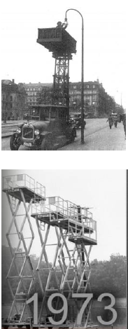

Imagen 1; 1.1

**Objetivo**

Construir una elevadora hidráulica capaz de levantar 70 cm una motocicleta de 250kg y mantenerla elevada hasta que el usuario solicite bajarla, controlada por una página web de interfaz visual.

**Justificación**

Existe la necesidad para el compañero Moisés Martínez (quien se dedica a reparar y dar mantenimiento a motocicletas en su taller) de tener una herramienta la cual sea capaz de levantar motocicletas y cuatrimotos, para que de esta manera se tenga un óptimo acceso al motor y parte baja de las motos. Mejorando así la eficiencia del trabajo.

Dentro de los motivadores que surgieron para la realización de este proyecto se encuentra la necesidad de presentar uno en la Universidad.

El porqué de este proyecto se reduce a satisfacer una necesidad real, y ya que tenemos los conocimientos necesarios, podemos materializar esta herramienta que será útil y generará ingresos en el futuro cercano.

**Desarrollo**

Diseño del mecanismo

Para el proyecto usamos un mecanismo de 4 barras aplicado en un elevador hidráulico para motocicletas, en él, se utilizan estas barras para hacer el trabajo de subir la motocicleta. Con 4 barras móviles y 2 fijas con sus respectivos bujes para una movilidad óptima y reducir la fricción.

El primer diseño que se pensó fue el siguiente:



Imagen 2.1

El diseño se basó en el funcionamiento de una rampa como se muestra en la siguiente imagen:



Imagen 2.2

Al usar componentes fuera de nuestras posibilidades y tiempo, decidimos hacer un diseño semejante, pero un menos precario al diseño anterior, utilizando un gato hidráulico en lugar de un pistón hidráulico y el resto del sistema que este implica. Se decidió cambiar el primer diseño por el siguiente, el cual fue el definitivo (Imagen 2.3).



Imagen 2.3

Elaboración y construcción





Modificación del gato y sujeción a la lámina superior

Imagen 2.5

Imagen 2.4

Medición y corte de la lámina superior.



Imagen 2.6

Prueba de funcionamiento. El gato se comporta de la forma esperada.



Imagen 2.7

Construcción del brazo complementario.

Parte fundamental para elevar la rampa de forma recta.



Imagen 2.8

Prueba final de esta etapa.

La elevadora cumple con su propósito. Es capaz de levantar cualquier motocicleta que ronde los 200 kg.

Para la siguiente etapa del proyecto llevada a cabo en el cuatrimestre en curso, se consiguió gran parte del sistema hidráulico gracias a un contacto de uno de los integrantes del equipo, esta persona fue de gran utilidad para conseguir lo necesario, constando de:

1: Pistón hidráulico. Elemento que realiza el levantamiento, sustituyendo al gato.

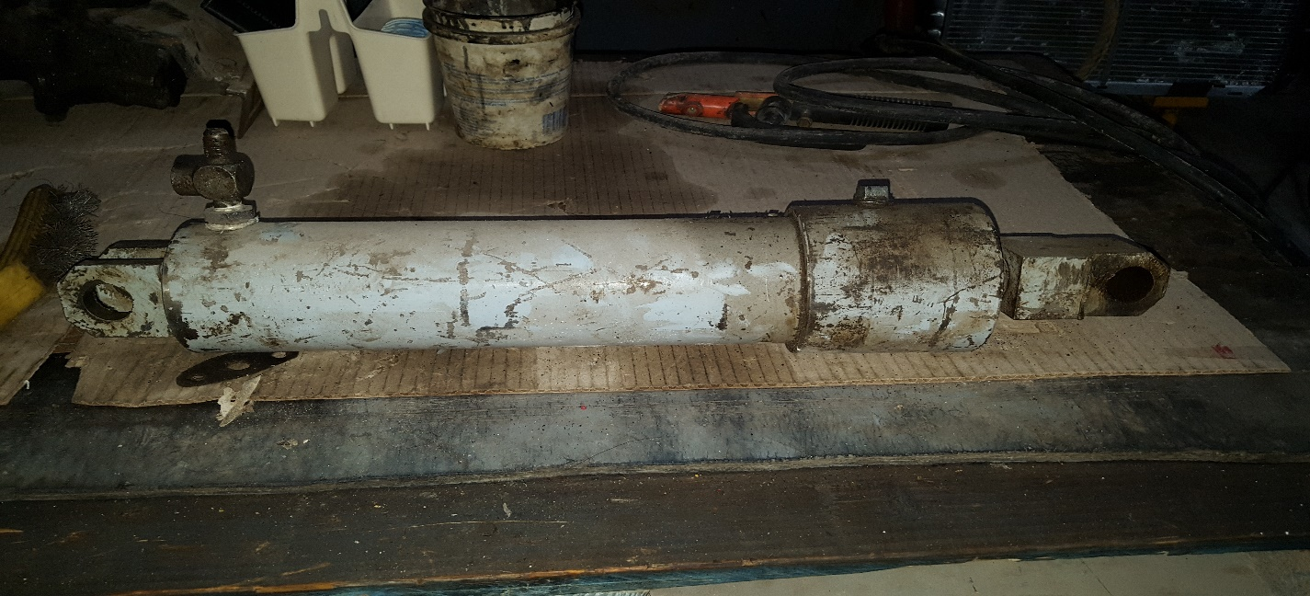

Imagen 2.9

2: bomba hidráulica (sin motor).

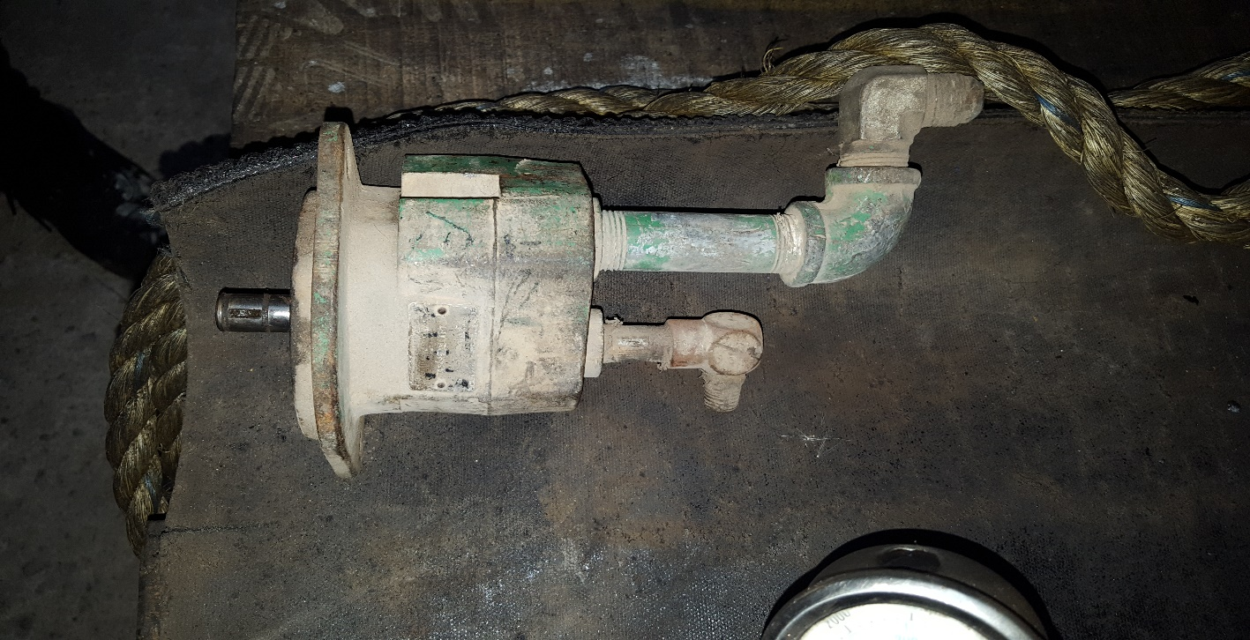

Imagen 2.10

3: Válvula de control para regular el caudal del aceite hidráulico. Esta también se empleará como regulador de velocidad al subir.

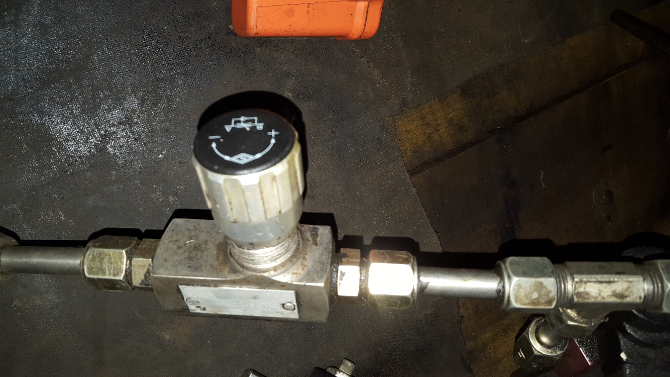

Imagen 2.11

4: Electroválvulas: nos permitirán controlar el descenso y elevación de la rampa, gracias a un control eléctrico.

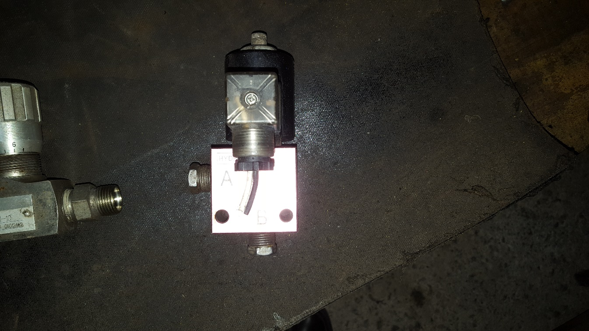

Imagen 2.12

5: Por último, los demás componentes del sistema constan de la debida tubería, una válvula antirretorno, un barómetro y válvula de liberación para hacer las pugas necesarias

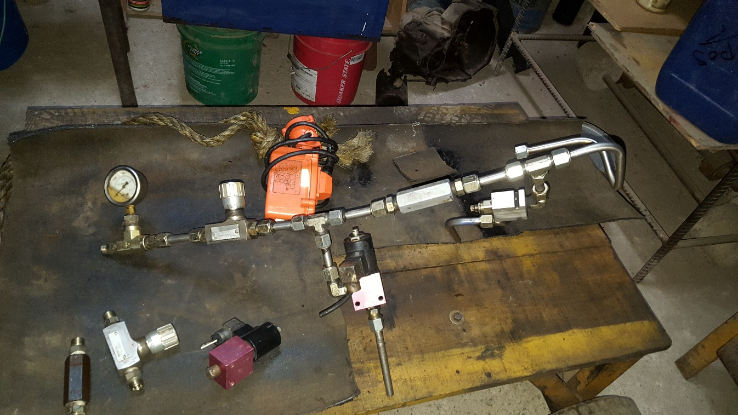

Imagen 2.13

Estos son los componentes necesarios para el funcionamiento de la rampa, pero en este punto del proyecto faltan algunos que resultan vitales, mismos son nombrados a continuación:

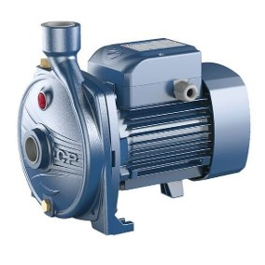

* Motor hidráulico de 2 caballos de fuerza, El cual se encarga de mover la bomba del sistema. Es uno de los componentes que no se pudieron conseguir entonces.
* Recipiente del aceite. Este recipiente debe ser de aproximadamente 20 litros ya que el sistema en sí necesita 10 litros para llenar las tuberías y el pistón, los 10 lts. restantes serán para la reserva del sistema.

Imagen 2.14

* Manguera de 1m. con conexiones al sistema y pistón respectivamente.
* Aceite hidráulico (19 litros). Será necesario hacer la adquisición en una refaccionaria de máquinas de uso pesado.

**Montaje final del proyecto, pruebas y aspectos estéticos.**

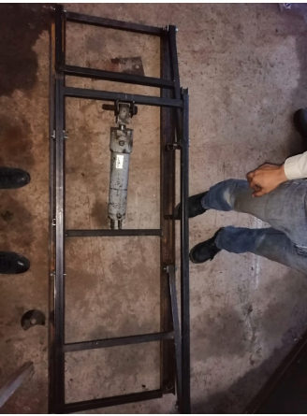Una vez que se consiguieron todos los elementos necesarios y se realizaron las modificaciones requeridas, se montó el pistón y el resto del sistema para realizar pruebas de funcionamiento. En las siguientes imágenes se muestra lo mencionado.

Adaptación del pistón.

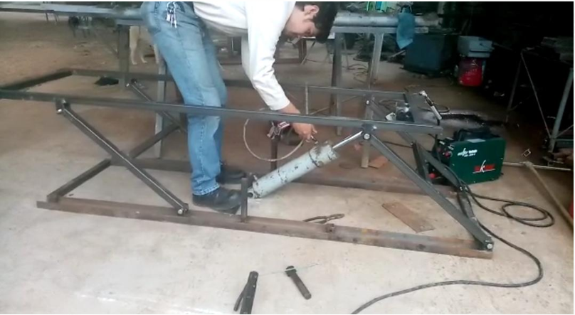

Imagen 2.15

Realización de pruebas con aire con el fin de observar el comportamiento de los brazos.

Imagen 2.16

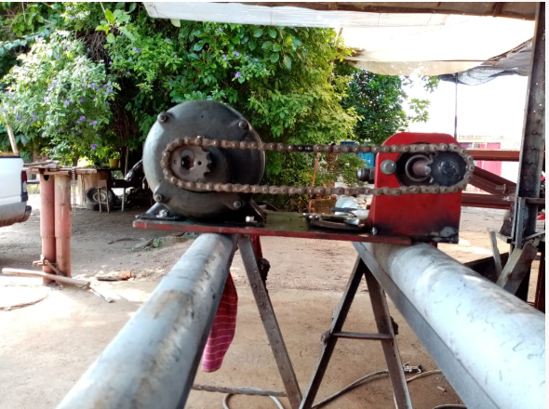Una vez acoplado el motor con la bomba, se armó el sistema hidráulico.

Imagen 2.17

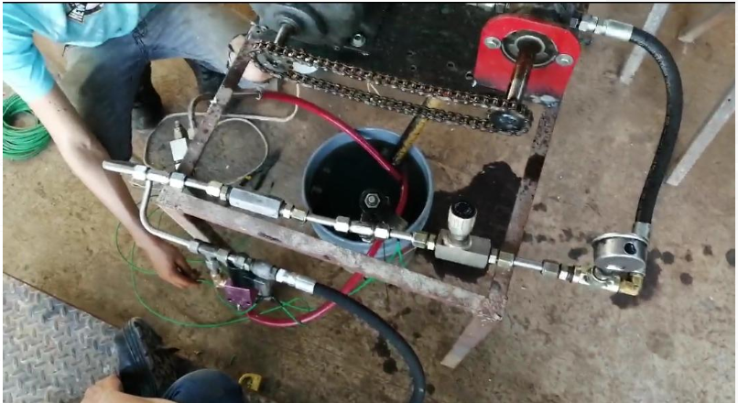

En la imagen 2.18 se observa el motor, la bomba, las mangueras, el recipiente del aceite y el resto de elementos requeridos.

Imagen 2.18

Conexiones y ajustes.

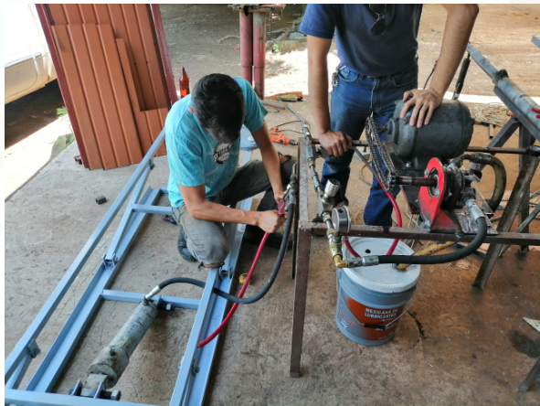

Realización de pruebas de funcionamiento:

Imagen 2.19

En primera instancia el control de las válvulas se llevó a cabo de forma provisional (Con cables directos a la corriente de electricidad).

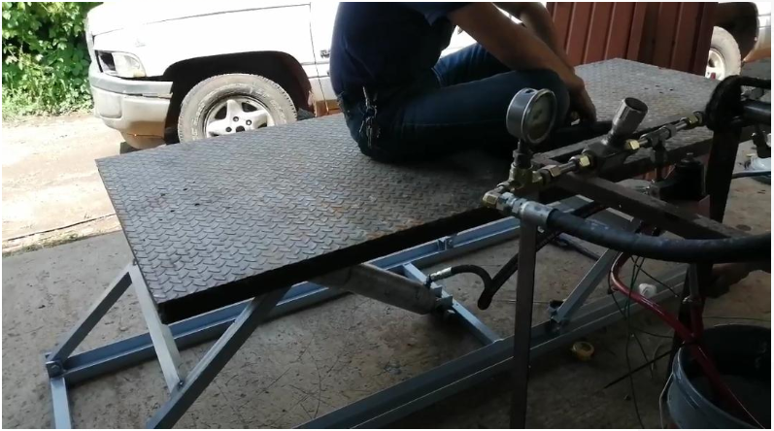

Imagen 2.20

En las pruebas se logró levantar a dos personas de peso y estatura promedio, esto indicaba que era momento de continuar con los detalles finales.

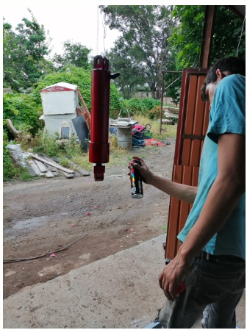

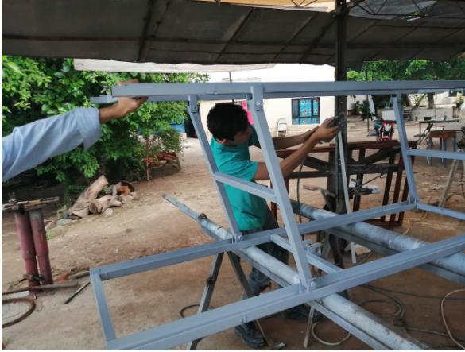

Imagen 2.22

Pintado y detallado.

Imagen 2.21

**Automatización**

Para poder convertir la elevadora manual en una automática (es decir, controlada desde una página web) se requiere:

1. Raspberry pi®

2. Programa web en HTML

3. Válvulas para el control hidráulico

4. Fuente de alimentación 120V CA

5. Módulo de 4 relevadores 5V CD a 120V CA.

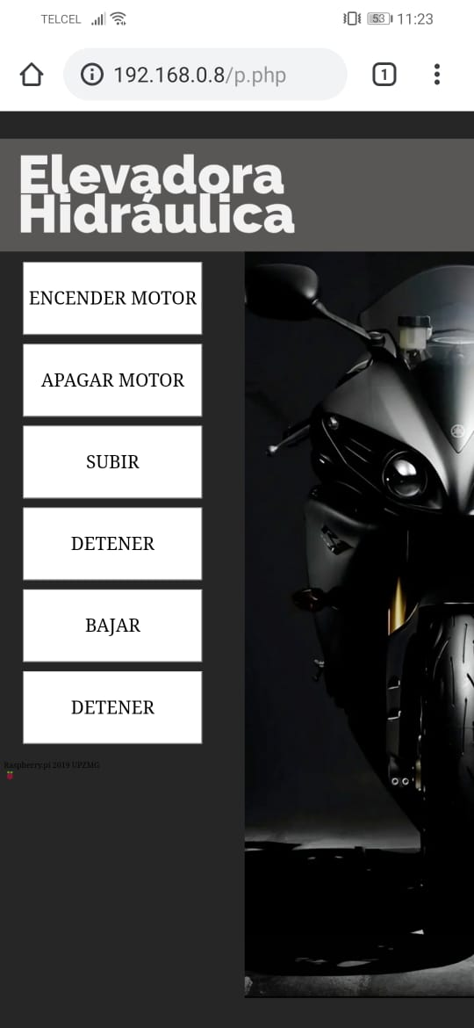La página consta de 6 botones; el primero para encender el motor, el segundo para apagarlo, el siguiente realiza la elevación, el cuarto detiene ese ascenso, el quinto desciende la rampa y el último detiene el proceso de descenso.

Imagen 3.1

Código fuente de la página web:

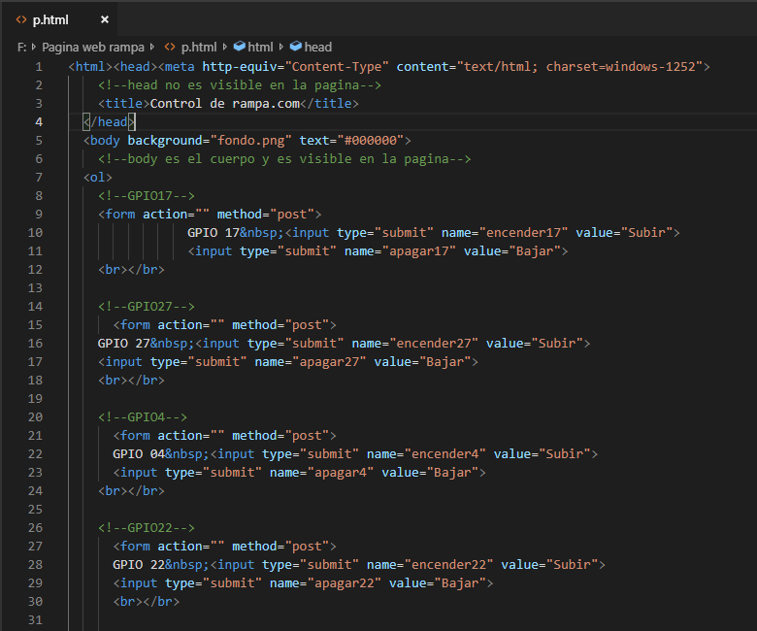

Imagen 3.2

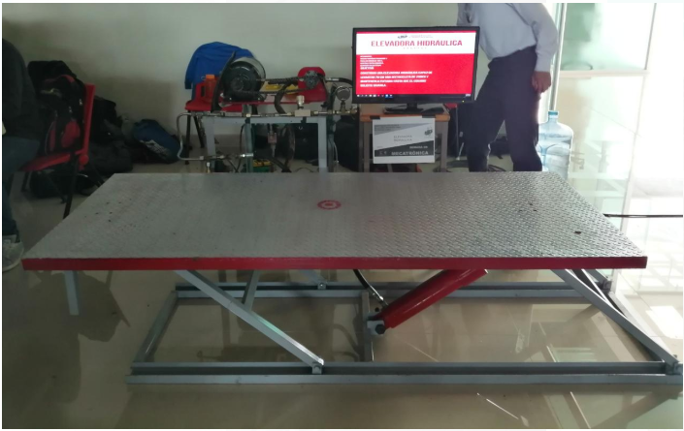Aspecto final del proyecto.

Imagen 3.3

Pruebas y demostraciones en la presentación del proyecto.

La elevadora fue capaz de levantar a 6 personas con un peso promedio de 70 kg, dando un peso de 420 kg total aproximadamente.

Con esta demostración deja en satisfacción gran parte del objetivo inicial.

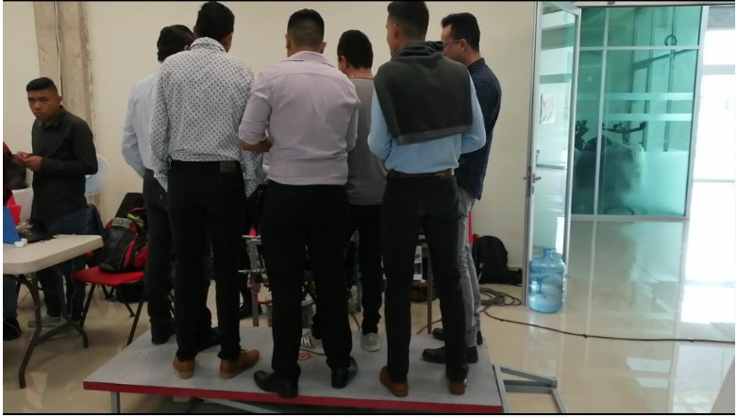

Imagen 3.4

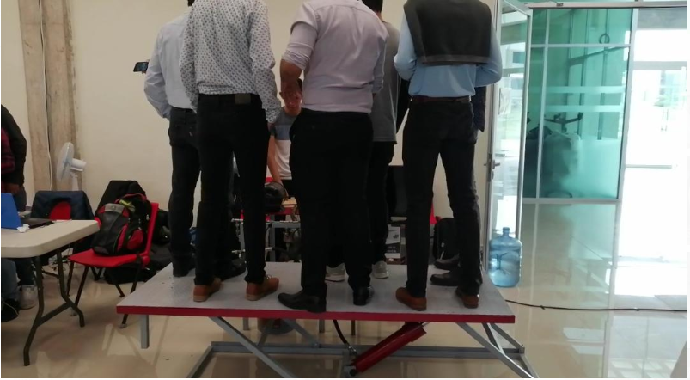

Imagen 3.5 

**Conclusiones**

**Javier Medina:**

Se dice que los inventos surgen para satisfacer una necesidad. Con la realización de la rampa buscamos eso justamente. Cuando un proyecto resulta útil deja en el autor una grata sensación: La de estar aportando algo bueno a la sociedad, por muy pequeño que esto sea.

Es verdad que si no existiera la limitación económica que se presentó a lo largo de la etapa de construcción, el proyecto habría tomado una mejor forma, aunque la actual es bastante satisfactoria.

**Felipe Alvarado:**

Durante la presentación con los compañeros y maestros presentes, me he dado cuenta que nuestra rampa fue del agrado de muchas personas, inclusive hubo algunas que se sorprendieron por la capacidad de la elevadora. Era de esperarse, sabemos que no ha habido muchos proyectos como este en la historia de la universidad, eso conlleva una satisfacción personal como estudiante de ingeniería.

**Moisés Martínez:**

En este proyecto aprendimos sobre hidráulica y programación aplicada en control de objetos. No se presentó con electrónica debido a que surgieron problemas con los relevadores, pero se complementó con el óptimo funcionamiento del sistema hidráulico.

Trabajar con sistemas hidráulicos es muy costoso y complejo, particularmente cuando no hay suficiente experiencia en el tema.

De acuerdo a la estructura de la elevadora, fue un poco compleja y costosa, solo que en esta parte pudimos reducir costos, porque, ya contábamos con algunos materiales y de igual manera contábamos con la herramienta necesaria para trabajar los materiales requeridos.

A final de cuentas, cumplimos con el objetivo, pues este proyecto no es desechable, tiene utilidad en el campo laboral y es capaz de levantar un peso considerable.

**Iván Pasillas:**

Se aprendió a solucionar las necesidades en un taller mecánico que presentaba el técnico al trabajar en las motocicletas. Con ayuda de la elevadora, el mantenimiento y reparación se realiza de manera más cómoda para el usuario. Se piensa crecer en el área, ayudando a más talleres o puestos de trabajo que lo necesiten, siempre y cuando las posibilidades lo permitan. Continuaremos realizando esfuerzos para acrecentar la calidad de nuestros trabajos.

**Referencias**

1. https://listado.mercadolibre.com.mx/plataforma-elevadora-hidraulica-para-motos
2. https://es.wikipedia.org/wiki/Lenguaje_HTML
3. http://www.cursoscarretillerozaragoza.es/2013/08/20/historia-de-las-plataformas-elevadoras/